## 第二节　自然灾害的防避



基础过关

(2020·辽河油田第二高级中学期末)2019年4月18日，台湾花莲县秀林乡发生里氏6.1级地震，震源深度18.8千米，最大震度7级。据此回答1～2题。

1．材料中“里氏6.1级”和“震度”分别指的是(　　)

A．震级、烈度 B．烈度、震级

C．震级、震级 D．烈度、烈度

2．遇到地震灾害时，下列做法正确的是(　　)

①身处平房时，应迅速跑到室外空旷区　②身处户外时，应躲到房屋外墙窗下避震　③身处高层楼房时，应迅速用绳索下楼逃生　④身处街道时，应护住头部，远离高层建筑

A．②③ B．②④

C．①② D．①④

答案　1.A　2.D

解析　第1题，材料中“里氏6.1级”指的是震级，震度是指受地震破坏的程度，即烈度，A正确。第2题，身处平房时，应迅速跑到室外空旷区；身处户外时，应跑到户外较为空旷的区域；身处高层楼房时，用绳索下楼逃生可能会造成其他的危险；身处街道时，应护住头部，远离高层建筑，以免被高空坠落物体砸伤，故选D。

万里长江险在荆江。下图示意长江中游的荆江河段。读图回答3～4题。

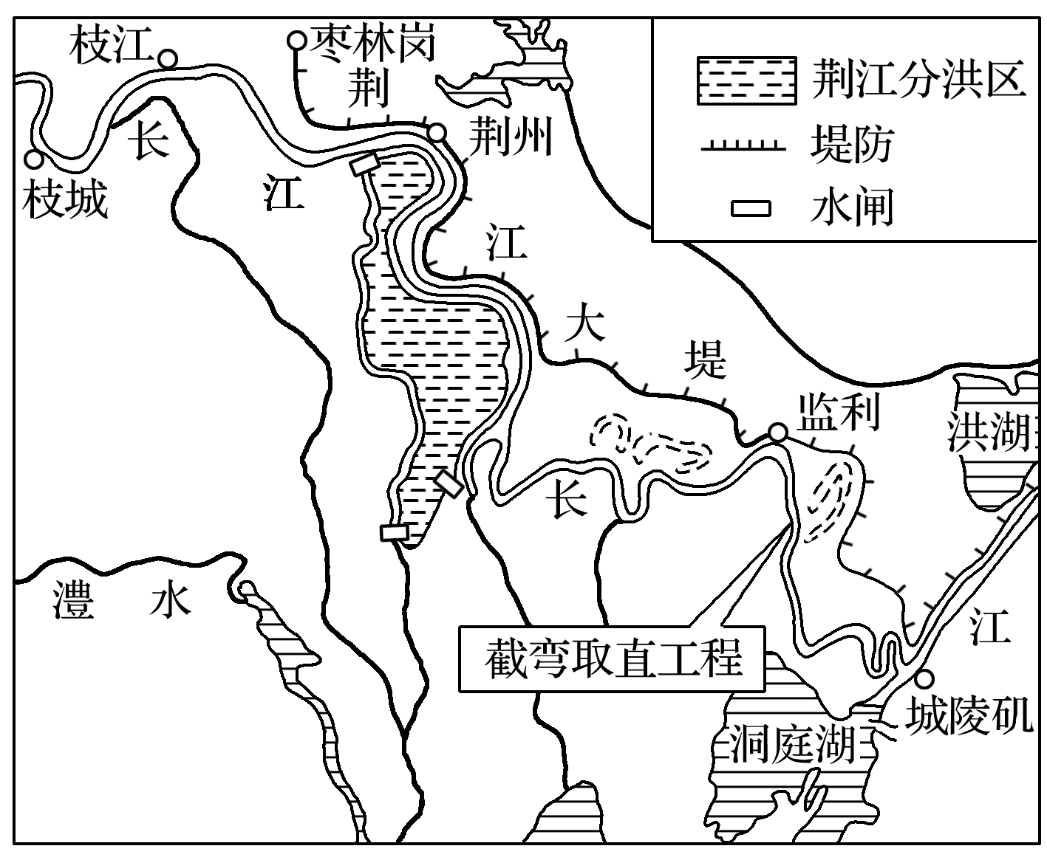

3．荆江的“险”体现在该河段(　　)

A．流量大，多凌汛 B．洪涝灾害频发

C．落差大，水流急 D．水土流失严重

4．荆江河段综合整治的重点措施主要是(　　)

①加固堤坝，拦截洪水　②修建水闸，梯级开发　③裁弯取直，疏浚河道　④建设航道，完善网络

A．①② B．①③

C．②④ D．③④

答案　3.B　4.B

解析　第3题，荆江位于我国南方地区，冬季无结冰期，故没有凌汛，A错误；荆江河道曲折，受季风影响水位季节变化大，容易发生洪涝灾害，B正确；荆江地处长江中下游平原，落差小，水速慢，水土流失不明显，C、D错误。第4题，荆江河段河道过于曲折以及泥沙淤积导致河床抬高，易引发洪涝灾害，故治理的重点措施应为加固堤坝，拦截洪水，裁弯取直，疏浚河道。

自然灾害的救援与救助包括三个方面：灾前准备，它的核心任务是储备救灾物资；灾中应急，它的核心任务是尽可能地挽救生命，保护财产安全，并尽量减少灾害造成的影响和危害；灾后恢复，它的核心任务是减灾——将灾害造成的损失减到最低，抗灾——增强未来灾害的抵抗能力。据此完成5～6题。

5．我国西南地区多地震、滑坡、泥石流等地质灾害，地处西南地区的国家级救灾物资储备基地是(　　)

A．武汉 B．长沙 C．成都 D．兰州

6．在受灾时，为保证救援区与灾区的交通畅通，应该(　　)

A．提高运速 B．实行交通管制、清理路障

C．恢复灾区的对外通讯 D．提倡用空运

答案　5.C　6.B

解析　第5题，灾情紧急，救灾应抢时间，在地处我国西南地区的成都设立国家级救灾物资储备基地能保证在最短的时间运出救灾物资。第6题，为保证完成灾中应急的核心任务，核心措施是保证交通畅通，所以在受灾时应实行交通管制、清理路障，以保证救援人员和救援物资尽快到达灾区，参加救援，将损失减少到最小。

7．根据材料，并结合所学知识，回答下列问题。

2018年6月29日至7月3日，四川盆地连续出现两场区域性暴雨天气过程。两场区域性暴雨高度重叠，强度大，范围广，暴雨导致多地出现大规模的地质灾害。

(1)该天气过程在四川盆地边缘可能引发哪些地质灾害？

(2)若野营遇此情况，应如何防范和自救？

答案　(1)滑坡、泥石流等地质灾害。

(2)扎营时，避开谷底排洪通道、河流弯曲和汇合处，以及悬崖、陡坡附近；在野外遇到泥石流时，要向垂直于泥石流前进方向的高处跑，切忌顺着滚石方向往山下跑，注意保护头部。

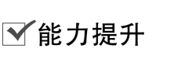

(2020·北京101中学期末)下图是“某地区大地震后救灾工作程序示意图”。读图，回答8～9题。

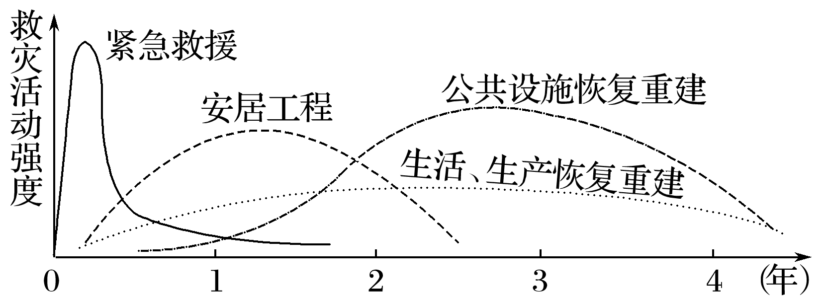

8．图中所示救灾工作程序还可能适用于(　　)

A．沙尘暴 B．洪涝

C．旱灾 D．寒潮

9．为降低大城市震后救灾活动强度，应采取的主要措施包括(　　)

①调整产业结构　②人口外迁　③房屋加固　④组建志愿者队伍　⑤开展避灾自救技能培训

A．②③④ B．②③⑤

C．①②⑤ D．③④⑤

答案　8.B　9.D

解析　第8题，洪涝灾害和地震一样，会瞬间造成大量的人员伤亡、房屋和公共设施的破坏，需要首先采取紧急救援，抢救生命；然后开展安居工程等保障灾民居住；再次，开展公共设施恢复重建工作等，故本题正确答案为B。第9题，房屋加固，有利于提高房屋抗震能力，减少损失。组建志愿者队伍，有利于提高救援速度。开展避灾自救技能培训，有利于提高地震时人们的自救能力，为震后救援节省时间和物资。

2019年第一号台风“帕布”，于北京时间1月4日下午3点30分前后在泰国洛坤登陆。完成10～11题。

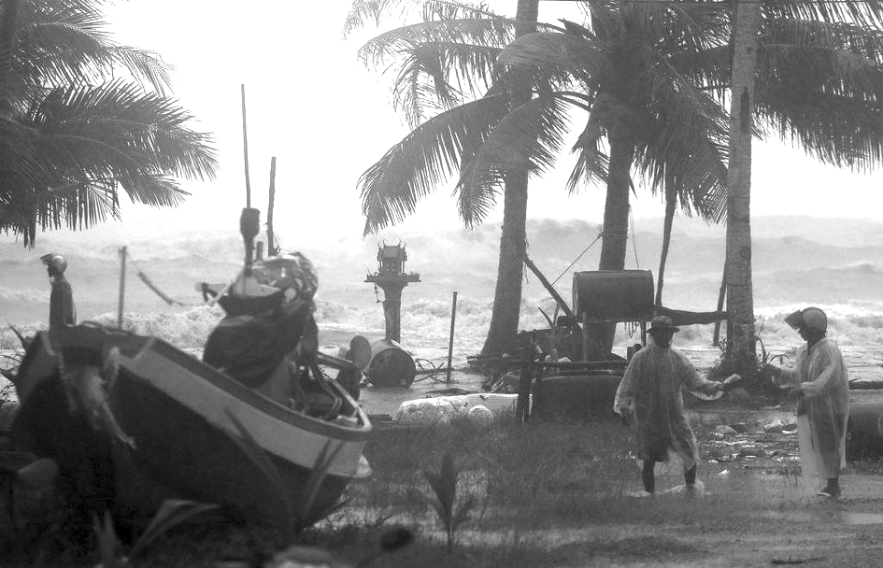

10．台风致灾的主要因素是 (　　)

①海啸　②风暴潮　③地震　④强风　⑤暴雨　⑥沙尘暴

A．①②④ B．①③⑤

C．②④⑤ D．②⑤⑥

11．台风来临时，正确的做法是(　　)

A．提前搬移窗口、阳台处的花盆、悬吊物等，关好门窗

B．迅速转移到屋外空旷地带

C．躲在大型广告牌下

D．风停后马上跑出家门

答案　10.C　11.A

解析　第10题，台风造成的危害主要是通过强风、暴雨、巨浪和风暴潮方式实现的。第11题，强风会吹落高空物品，要及时搬移窗口、阳台处的花盆、悬吊物等，A 正确；在台风来临前，最好不要出门，以防被砸、被压、触电等，B错误；在台风来临前，要及时转移到安全地带，不要在临时建筑(如围墙等)、广告牌、铁塔等附近避风避雨，C错误；强台风过后不久，一定要在房子里或原先的藏身处呆着不动，因为“台风眼”在上空掠过后，地面会风平浪静一段时间，但绝不能以为风暴已经结束而放松警惕，因为不久台风还会再度来临，D错误。

建设救灾物资储备基地和应急避难场所是灾前准备的重要手段。完成12～13题。

12．某救灾物资储备基地储备的救生类物品主要是救生圈、救生舟、救生衣等。该基地及其附近地区最主要的自然灾害是(　　)

A．旱灾 B．泥石流

C．洪涝 D．寒潮

13．北京市在太阳宫公园等处建设了大型应急避难场所。应急避难场所(　　)

A．专为市民躲避地震提供避难空间

B．应配备充足的水源和基本救生物资

C．适合建在地形平坦开阔的远郊区县

D．平常可用作大型停车场

答案　12.C　13.B

解析　第12题，救生圈、救生舟、救生衣等针对的是洪涝灾害。第13题，应急避难场所是为人类躲避灾害而提供的避难空间，这里的灾害包括自然灾害和人为灾害，故A不符合题意；应急避难场所应具备救灾帐篷、简易活动房屋、医疗救护和卫生防疫设施、应急水电设施、应急厕所等基本设施配置，也就是应该备齐充足的水和基本的救生物资，故B符合题意；地震应急避难场所可在公园、绿地、广场、体育场、学校运动场等交通便利的地区，而不是远郊区县，故C不符合题意；应急避难场所不得用作大型停车场，故D不符合题意。

据媒体介绍，四川安县桑枣中学紧邻北川，在汶川大地震中也遭遇重创，但由于平时的多次演习，地震发生时，全校2 200多名学生、上百名老师，从不同的教学楼和不同的教室中，全部冲到操场，以班级为单位站好，用时1分36秒，无一伤亡，创造了一大奇迹。据此完成14～17题。

14．桑枣中学的师生在地震发生时无一伤亡，成功避险，关键是(　　)

A．灾前及时发布了地震预警

B．地震震级小，影响轻微

C．平时多次演练，震时有序疏散

D．灾后救援及时

15．下列室内避震方法，正确的是 (　　)

①在家里，可躲在床、桌子下　②在影剧院应迅速离开剧院，到室外开阔空地　③在教室里，可躲在书桌下或墙角处　④选择室内空间大的房间躲避

A．③④ B．①② C．②③ D．①③

16．有关室外避震的叙述，正确的是 (　　)

A．在行驶的汽车上，应迅速下车躲避

B．桥梁一般比较坚固，可以躲到桥底下

C．在百货商场，选择结实的柜台或柱子边躲避

D．高大建筑物的抗震性能好，可以选择作躲避场所

17．地震时，若不幸被压埋在废墟下，下列自救方法科学的是 (　　)

A．不停地大声呼救

B．通过睡觉来减少体力消耗

C．用毛巾、衣袖等捂住口鼻，谨防烟尘呛闷窒息

D．不停地祷告

答案　14.C　15.D　16.C　17.C

解析　第14题，此次地震虽然震级较大，但该校师生经过多次演练，疏散及时有序，无一伤亡，故选C。第15题，地震来临时，不同地点应选择不同的避震方式：在家里、教室里，如果不能立刻出去，应选择牢固的遮挡物“伏而待定”；在人数多的影剧院，不能盲目外出，以防踩踏，应躲在座椅下；应选择物体结实、有支撑的、易于形成三角空间、开间小的地方。第16题，在室外行驶的汽车上，应等地震过后再下车；不应躲在桥下；应避开高大的建筑物。第17题，不停大声呼救，会导致体力的大量消耗；睡觉可能错过营救机会。

18．读下图，完成下列问题。

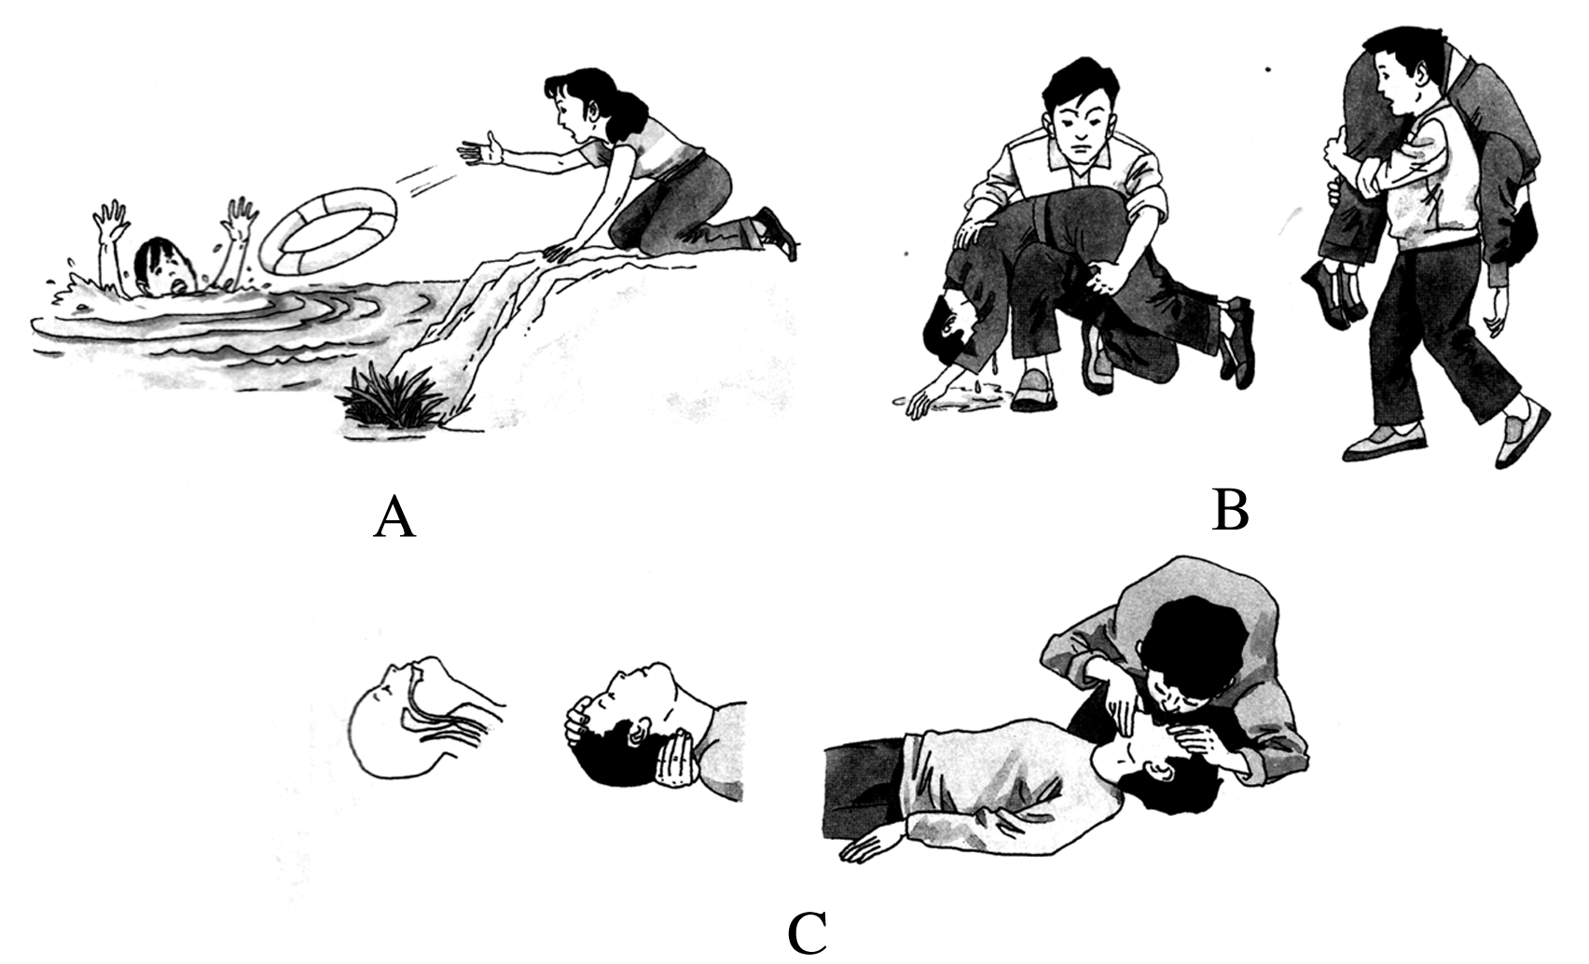

(1)该图反映的是________救助措施，其救助措施主要包括：一方面是____________________，另一方面是____________________________________________________________________。

(2)按图示内容完成下表。

|  |  |  |
| --- | --- | --- |
| 图 | 所属救助过程 | 具体方法 |
| A |  |  |
| B |  |  |
| C |  |  |

(3)同地震的救助相比，洪水中的救助，主要是在____________进行，其中________更为重要。

答案　(1)洪水　如何把落水的人救上岸或转移到安全地带　如何抢救溺水人员

(2)

|  |  |  |
| --- | --- | --- |
| 图 | 所属救助过程 | 具体方法 |
| A | 如何把落水的人救上岸 | 向落水者抛救生圈 |
| B | 如何抢救溺水人员 | 科学控水 |
| C | 如何抢救溺水人员 | 拉直喉管做人工呼吸 |

(3)洪水发生过程中　互救